EXPEDIENTE INDICAÇÃO Nº
DATA
PROTOCOLO Nº

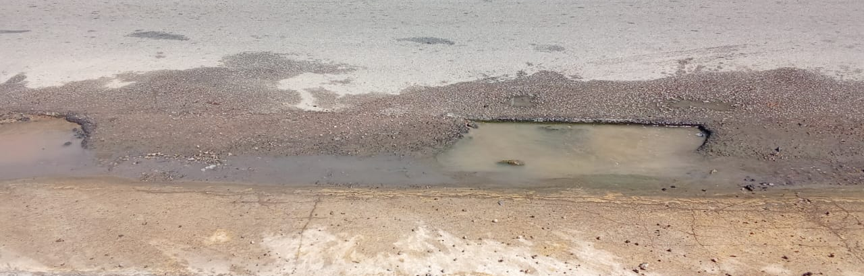
Estudo técnico para verificar vazamento de esgoto na Rua Paschoal Gianfrancesco, nº 135, no Jardim das Palmeiras.
CONSIDERANDO que o vazamento de esgoto representa risco à saúde pública e ao meio ambiente;
CONSIDERANDO o impacto negativo causado por odores e possível contaminação da área;
CONSIDERANDO a necessidade de atuação preventiva e corretiva para garantir condições sanitárias adequadas.

Assim sendo,

INDICO ao Excelentíssimo Senhor Prefeito Municipal, como permite o Regimento Interno, que determine providências quanto ao Estudo técnico para verificar vazamento de esgoto na Rua Paschoal Gianfrancesco, nº 135, no Jardim das Palmeiras.

Sala das Sessões, 07 de abril de 2026.

TIO FABIANO LIMA
VEREADOR

